附件4

**中国出入境检验检疫协会团体标准**

**汽车用油气管与非金属管路标准接头的高温拉拔试验方法**

**（征求意见稿）**

**编制说明**

**标准编制组**

**2020-07**

《汽车用油气管与非金属管路标准接头的高温拉拔试验方法》团体标准编制说明

1. **工作简况**
2. **任务来源：**

根据中国出入境检验检疫会“中检协【2019】42号”文件“关于批准《汽车用油气管与非金属管路标准接头的高温拉拔试验方法》团体标准立项的通知”正式将《汽车用油气管与非金属管路标准接头的高温拉拔试验方法》列为国家团体标准制定项目，项目立项号：P/CIQA-25-2019，归口单位：中国出入境检验检疫协会，负责起草单位为：中国检验认证集团湖北有限公司、湖北中检检测有限公司、武汉武测检测技术有限公司、武汉华拓量测科技有限公司、武汉瀚海检测技术有限公司。

本标准在编制过程中按照GB/T1.1-2009《标准化工作导则 第1部分：标准的结构和编写规则》的要求和规定而编写，力求符合规范化与标准化的要求。

1. **主要工作过程**

本标准主要起草单位为中国检验认证集团湖北有限公司、湖北中检检测有限公司、武汉武测检测技术有限公司、武汉华拓量测科技有限公司、武汉瀚海检测技术有限公司。

本标准工作小组主要成员有：李智、胡小钟、刘俊、柳颖、黎咏清、郭鑫、陈魏、李冬、曾蕾、张及亮、张琳。

本标准主要工作过程：

2019年5月05日，起草单位提交2019年中国出入境检验检疫协会团体标准立项提案申请书；

2019年7月15日，中国出入境检验检疫协会下达的团体标准《汽车用油气管与非金属管路标准接头的高温拉拔试验方法》立项通知，并成立标准项目工作小组；

2019年7月-8月，完成前期勘验和调研、查新等相关材料的核查。

2019年8月-10月，完成试验用样品的采购和相关实验准备工作。

2019年10月-12月，开展试验验证工作，同外部单位实验室协作试验验证和结果的统计。

2020年02月-05月，完成编写标准草案初稿，以及编制说明。

2020年06月，向各参与单位及相关领域专家征求意见并对标准草案逐字逐句讨论修改。对2020年6月修改后的最终稿作为最后标准征求意见稿上报中国出入境检验检疫协会技术委员会秘书处。

1. **制定本标准背景**

汽车通常是由发动机、底盘、车身和电气设备四大部分组成，其中汽车发动机和底盘中使用了大量的油路管件、水路管件、气路管件等管路零部件，而汽车管路零部件是汽车动力系统中重要的安全件，它的质量好坏直接影响汽车的安全性能，一旦出现问题将会严重影响汽车的正常运行，可能造成重大危险，关系到汽车驾乘人员的生命财产安全。

近年来，随着汽车工业的迅速发展，汽车是一种性能要求高，负荷变化大的运输工具。其汽车企业的竞争日益剧烈，控制整车成本是车企为获得更多利润的首选动作。优良耐久而性能可靠的汽车零部件产品，是汽车整车安全和各项性能的基本保障，因而汽车零部件产品的质量问题，受到社会各界的广泛关注和重视。汽车管路油管和气管作为汽车动力系统的关键部件之一，其可靠性直接影响汽车的安全性能。它本身的机械性能、物理性能、密封性能及可靠性等各项性能都需要考核指标，首先是密封性问题问题，燃料（主要是油或气）或其它润滑液体一旦泄漏具有非常大的安全隐患，极易导致发动机舱或驾驶舱自燃或爆炸，可能导致人员伤亡，危害人身安全，或可能导致重大事故造成极大经济损失。其次，汽车行驶过程中发动机温度较高，此时，管接头管体部位会有所膨胀，也许会导致油管或气管接头部位突发松动或断开情况，汽车将瞬间失去动力，其危险性巨大。因此，在模拟汽车运行时，考察汽车油管或气管与非金属管路标准接头在高温条件下的性能可靠性显得尤为重要。

汽车及汽车零部件制造业是湖北第一大支柱产业，武汉作为中国中部的中心，又有“中国车都”之称，对于汽车零部件产品质量引起社会各界高度重视。为了提高产品质量安全和提升检测能力，更好地满足市场经济快速发展的需求，特制定本标准。

迄今为止，国内未见该类标准，经查，国外有该类型标准1项（如：SAE J2045 燃油系统管路总成性能要求）。本项目承担小组通过分析研究和验证，试验数据和分析结论与国外标准吻合，最终通过讨论选择SAE J2045标准为本标准的参考标准。

**标准的结构**

本标准的结构如下：分为前言、引言，第1章为范围，第2章为规范性引用文件，第3章为原理，第4章为仪器，第5章为试样，第6章为状态调节，第7章为试验步骤，第8章为试验结果，第9章为试验报告。

1. **主要技术工作介绍**
2. **适用范围**

本标准规定了汽车油管和气管与非金属管路标准接头连接后,在高温条件下耐纵向拉拔性能的试验方法。

本标准适用于汽车油管和气管与非金属管路不同材质、不同结构形式的管路标准接头连接。

本标准不适用于熔焊连接。

1. **试验原理**

在恒速移动的拉力试验机上，将汽车用油管或气管产品总成试样进行高温拉拔试验，检验汽车油管或气管与非金属管路标准接头连接后承受纵向拉力时的耐拉拔能力，并按要求在不中断拉拔试样的过程中或在其拉脱时记录所用的拉力值。

1. **试验试样**

试样由汽车油管或气管与非金属管路标准接头连接组装而成，每件管路长度至少为300mm。油管或气管尺寸应与非金属管路标准接头相配。

1. **试验方法**

将高温环境箱与拉力试验机组合安装在一起，把汽车油管或气管产品总成试样安装固定在拉力机的夹具上，并仔细地将其调节对称中心位置，确保受力方向无偏差，以便使试样在横截面上的拉拔力分布均匀。设定拉力试验机拉拔测试速度，拉拔试验速度为50mm/min±5mm/min；

根据试验所需的温度，调节温度自动控制装置，试验温度为115℃±2℃，也可根据需要采用其他温度，可按照GB/T 2941中规定的温度下进行或者按双方协议规定执行。

将试样放置在高温环境箱内，并依次匀称地夹在或套（固定）在上、下夹持器上，迅速关闭高温环境箱门，当高温环境箱内的温度达到试验所需的温度且恒定后，每个试样预热保持60min以上方可进行试验。

匀速加载拉力直至油管或气管与非金属管路标准接头连接拉脱或破裂损坏为止，记下最大拉拔力值。

1. **标准文献参考**

SAE J2045-1998 燃油系统管路总成性能要求

HG/T 3868-2008 硫化橡胶高温拉伸强度和拉断伸长率的测定

GB/T 15820-1995 聚乙烯压力管材与管件连接的耐拉拔试验

1. **试验开展和结果验证**
2. **关于试验验证的说明**

本试验方法是在高温环境温度条件下对汽车油管或气管与非金属管路标准接头进行纵向拉拔性能试验，对产品的力学性能进行了量化分析，试验验证工作主要由湖北中检检测有限公司材料实验室承担（湖北中检检测有限公司属于中国检验认证集团湖北有限公司的子公司，负责测试业务的第三方实验室），其中武汉武测检测技术有限公司、武汉华拓量测科技有限公司为外部单位协作验证。

1. **实验材料**

汽车油管总成和气管总成为汽配城市场采购所得，油管和气管与非金属管路标准接头通过高温冲压组合连接成标准产品。

|  |
| --- |
| 汽车油管总成 |
| G:\安装软件\腾讯QQ\QQ消息\190377372\FileRecv\MobileFile\IMG20200601165216.jpgG:\安装软件\腾讯QQ\QQ消息\190377372\FileRecv\MobileFile\IMG20200601164951.jpg |
| 汽车气管总成 |
| G:\安装软件\腾讯QQ\QQ消息\190377372\FileRecv\MobileFile\IMG20200601165430.jpgG:\安装软件\腾讯QQ\QQ消息\190377372\FileRecv\MobileFile\IMG20200601165302.jpg |

1. **验设备**

验证实验所用设备：

①.精密电子万能材料试验机、型号AG-X 10kN、设备厂家日本岛津公司；

②.精密电子万能材料试验机高低温试验箱、型号TCE-N300、设备厂家日本岛津公司；

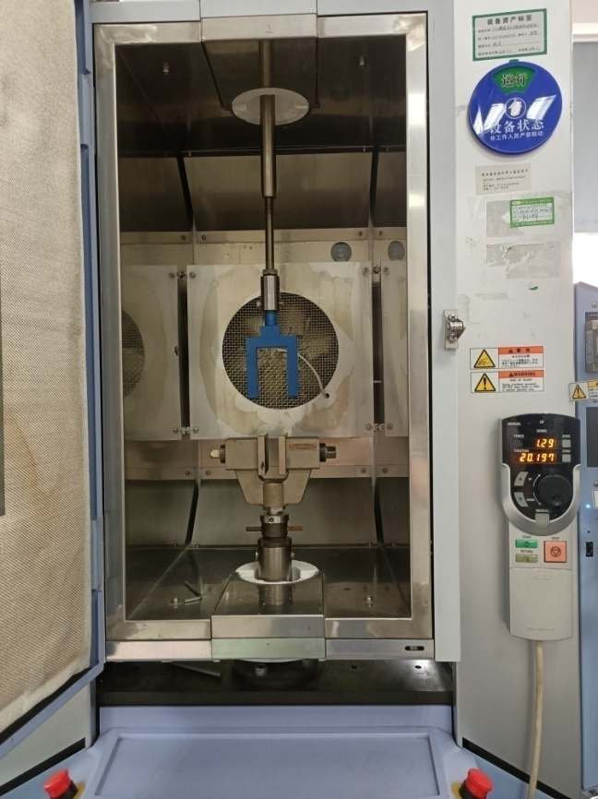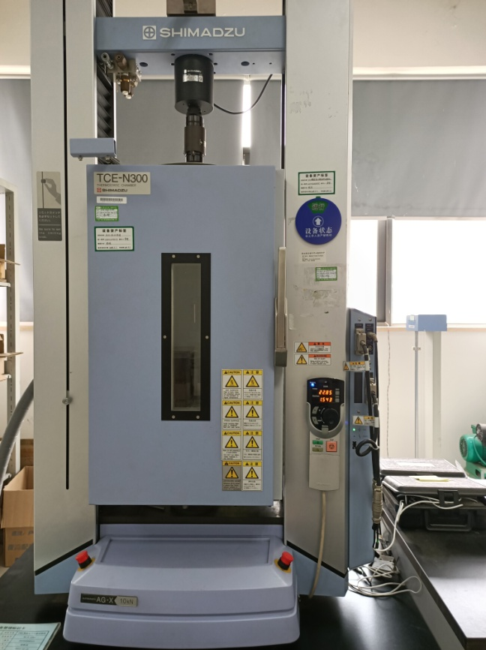

1. **实验条件**

将高温环境箱与拉力试验机组合安装在一起，把汽车油管或气管产品总成试样安装固定在拉力机的夹具上，并仔细地将其调节对称中心位置，确保受力方向无偏差，以便使试样在横截面上的拉拔力分布均匀。设定拉力试验机拉拔测试速度，拉拔试验速度为50mm/min±5mm/min；

根据试验所需的温度，调节温度自动控制装置，试验温度为115℃±2℃。

将试样放置在高温环境箱内，并依次匀称地夹在或套（固定）在上、下夹持器上，迅速关闭高温环境箱门，当高温环境箱内的温度达到试验所需的温度且恒定后，每个试样预热保持60min以上方可进行试验。

匀速加载拉力直至油管或气管与非金属管路标准接头连接拉脱或破裂损坏为止，记下最大拉拔力值。

1. **实验结果与分析**

分别对汽车油管总成和气管总成进行3组验证测试。

**汽车油管总成实验结果如下表：**

|  |  |  |  |  |  |  |  |
| --- | --- | --- | --- | --- | --- | --- | --- |
| 样品名称 | 实验数量 | 样品编号 | 单位 | 实验结果 | 中位值 | 判定指标 | 结论 |
| 汽车油管总成 | 第1组 | 1# | N | 246.418 | 245.22 | ＞115N | 合格 |
| 2# | N | 241.709 |
| 3# | N | 245.218 |
| 第2组 | 1# | N | 243.519 | 243.52 | ＞115N | 合格 |
| 2# | N | 245.649 |
| 3# | N | 248.417 |
| 第3组 | 1# | N | 241.669 | 243.69 | ＞115N | 合格 |
| 2# | N | 246.945 |
| 3# | N | 243.694 |

**实验照片：**

|  |
| --- |
| **汽车油管总成实验中状态** |
| G:\安装软件\腾讯QQ\QQ消息\190377372\FileRecv\MobileFile\IMG20200608151114.jpgG:\安装软件\腾讯QQ\QQ消息\190377372\FileRecv\MobileFile\IMG20200608151141.jpg |
| **实验温度值** |
| G:\安装软件\腾讯QQ\QQ消息\190377372\FileRecv\MobileFile\IMG20200606141721.jpg |

**实验曲线图：**

|  |
| --- |
| **汽车油管总成实验中状态** |
|  |
| **汽车油管总成实验中状态** |
|  |
| **汽车油管总成实验中状态** |
|  |

**汽车气管总成实验结果如下表：**

|  |  |  |  |  |  |  |  |
| --- | --- | --- | --- | --- | --- | --- | --- |
| 样品名称 | 实验数量 | 样品编号 | 单位 | 实验结果 | 中位值 | 判定指标 | 结论 |
| 汽车气管总成 | 第1组 | 1# | N | 118.413 | 118.41 | ＞65N | 合格 |
| 2# | N | 113.754 |
| 3# | N | 118.728 |
| 第2组 | 1# | N | 116.432 | 115.76 | ＞65N | 合格 |
| 2# | N | 114.614 |
| 3# | N | 115.761 |
| 第3组 | 1# | N | 117.369 | 117.37 | ＞65N | 合格 |
| 2# | N | 115.841 |
| 3# | N | 118.934 |

**实验照片：**

|  |
| --- |
| **汽车气管总成实验中状态** |
| G:\安装软件\腾讯QQ\QQ消息\190377372\FileRecv\MobileFile\IMG20200606162438.jpgG:\安装软件\腾讯QQ\QQ消息\190377372\FileRecv\MobileFile\IMG20200606162447.jpg |
| **实验温度值** |
| G:\手机照片\DCIM\Camera\IMG20200426142116.jpg |

**实验曲线图：**

|  |
| --- |
| **汽车油管总成实验中状态** |
|  |
| **汽车油管总成实验中状态** |
|  |
| **汽车油管总成实验中状态** |
|  |

**结论：**

上述试验方法为湖北中检检测有限公司实验室所制定作业指导书。汽车用油管和气管与非金属管路标准接头连接后，采用试验温度为115℃环境下进行汽车油管和气管与非金属管路标准接头的高温拉拔试验。然而对实验系统进行了充分的验证，对实验样品进行了安全可靠的有效考核。并分别对汽车油管总成和气管总成进行了验证测试，共测试样品18件，其中汽车油管总成做了3组（9件）测试分析（附第1组实验曲线图），汽车气管总成做了3组（9件）测试分析（附第1组实验曲线图）。通过上述试验数据比对分析，试验结果达到标准要求和预期指标，试验结果重现性非常好。

1. **与国际、国外同类标准水平的对比情况**

国内无相关与本项目高温拉拔试验方法类似标准，本项目试验技术条件参照了《SAE J2045-1998 燃油系统管路总成性能要求》产品标准的4.2章节条款要求，但与国外《SAE J2045-1998 燃油系统管路总成性能要求》相比，本标准更清晰、更明确的介绍了汽车用油气管与非金属管路标准接头的高温拉拔试验方法的实验操作步骤，包括设备选择、工装夹具合理选择、试样要求、试验参数要求、试验结果的处理等。而国外标准很简单、很含糊、有些地方不明确，导致试验操作流程无法确定，测试参数各式各样。如很关键的一个参数没有明确：试验在温度下保持多久时间。通过实验分析出试样处理时间长短直接影响到测试的结果。本标准试验方法通过国内相接近常温标准和国外高温标准进行结合，通过多方面试验验证与分析，最终形成一套准确、可靠、实用性强的汽车用油气管与非金属管路标准接头的高温拉拔试验方法。

**必要性分析如下：**

汽车及汽车零部件制造业是湖北第一大支柱产业，武汉作为中国中部的中心，又有“中国车都”之称，对于汽车零部件产品质量引起社会各界高度重视。为了提高产品质量安全和提升检测能力，更好地满足市场经济快速发展的需求，特制定本标准。

1. **与国内相关标准的关系**

本标准的制定是为填补国内相关专业领域标准的空白，为了提高产品质量安全和提升检测能力，更好地满足市场经济快速发展的需求，为汽车行业零部件产品提供新的方法标准。

1. **其他（专利）**

1、由中国检验认证集团湖北有限公司和湖北中检检测有限公司申请发明专利《汽车用油气管与非金属管路标准接头的高温拉拔试验方法》1项，专利申请号202010605522.X。同时专利发明人李智也为本标准起草人。

2、由中国检验认证集团湖北有限公司和湖北中检检测有限公司申请实用新型专利《用于油气管与非金属管路标准接头的高温拉拔试验夹具》1项，专利申请号xxxxx。同时专利发明人李智也为本标准起草人。